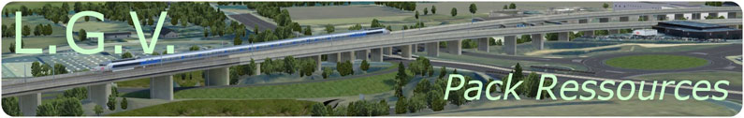

La matière pourquoi faire ?  Quels matériaux utiliser | Energie

Présentation Système : ligne LGV Tours-Bordeaux
Ressources - Aide
Modélisation SOLIDWORKS
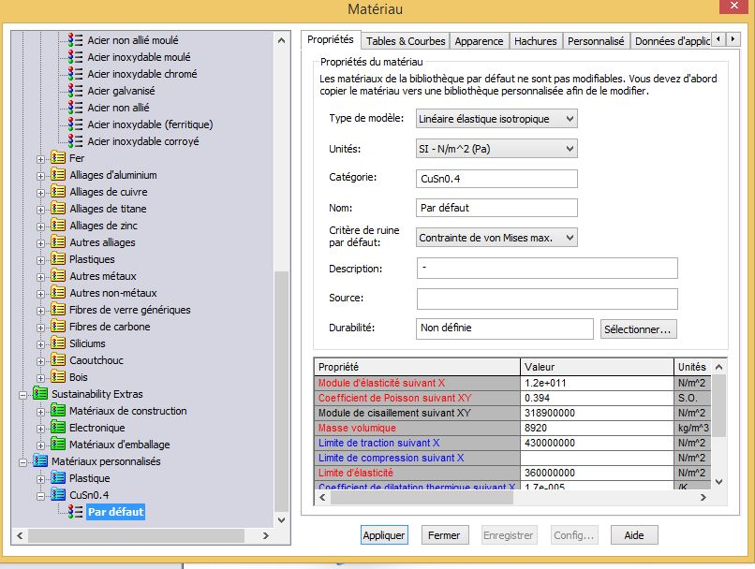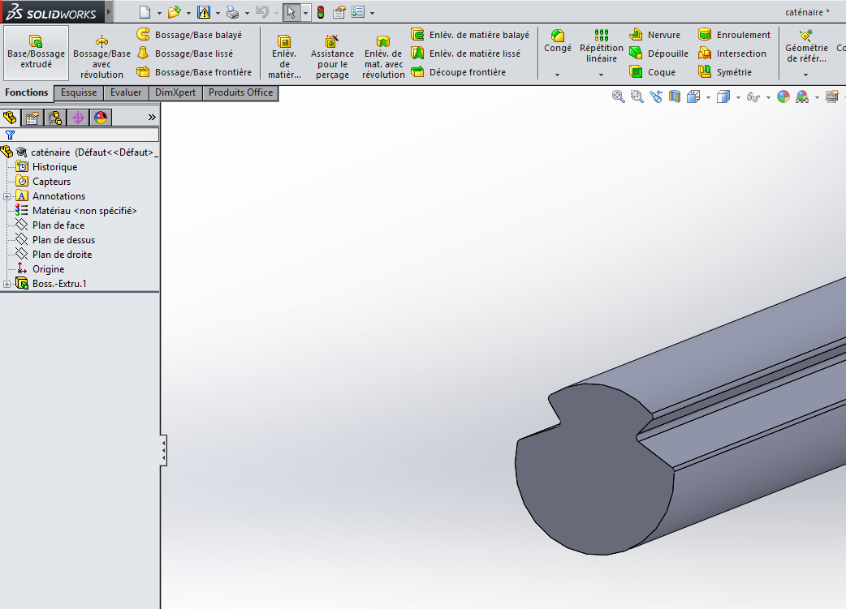
Modélisation SINUSPHY
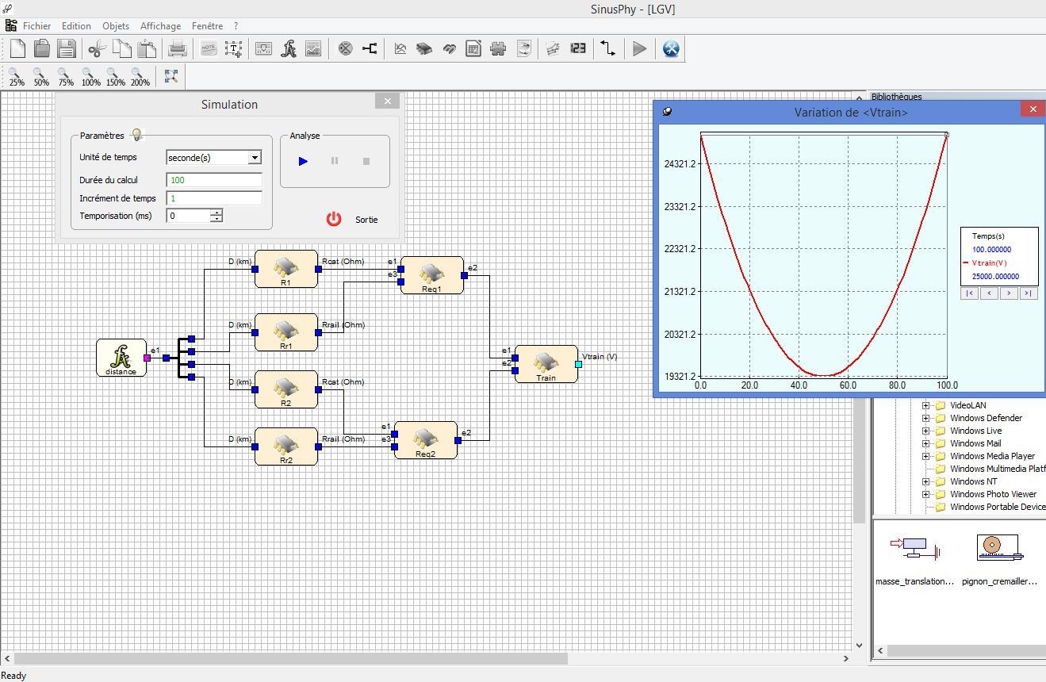

VIDEOS Défauts de captage
http://www.youtube.com/watch?v=muYtmkLmLus
https://www.youtube.com/watch?v=pebcHJPSD9s
http://www.youtube.com/watch?v=Pw3BZYZLPXM
https://www.youtube.com/watch?v=wAC_hliE0T0
https://www.youtube.com/watch?v=d4Zic91CmRU
https://www.youtube.com/watch?v=fFQNQspI2ek

C’est pas sorcier : Mur de la caténaire
